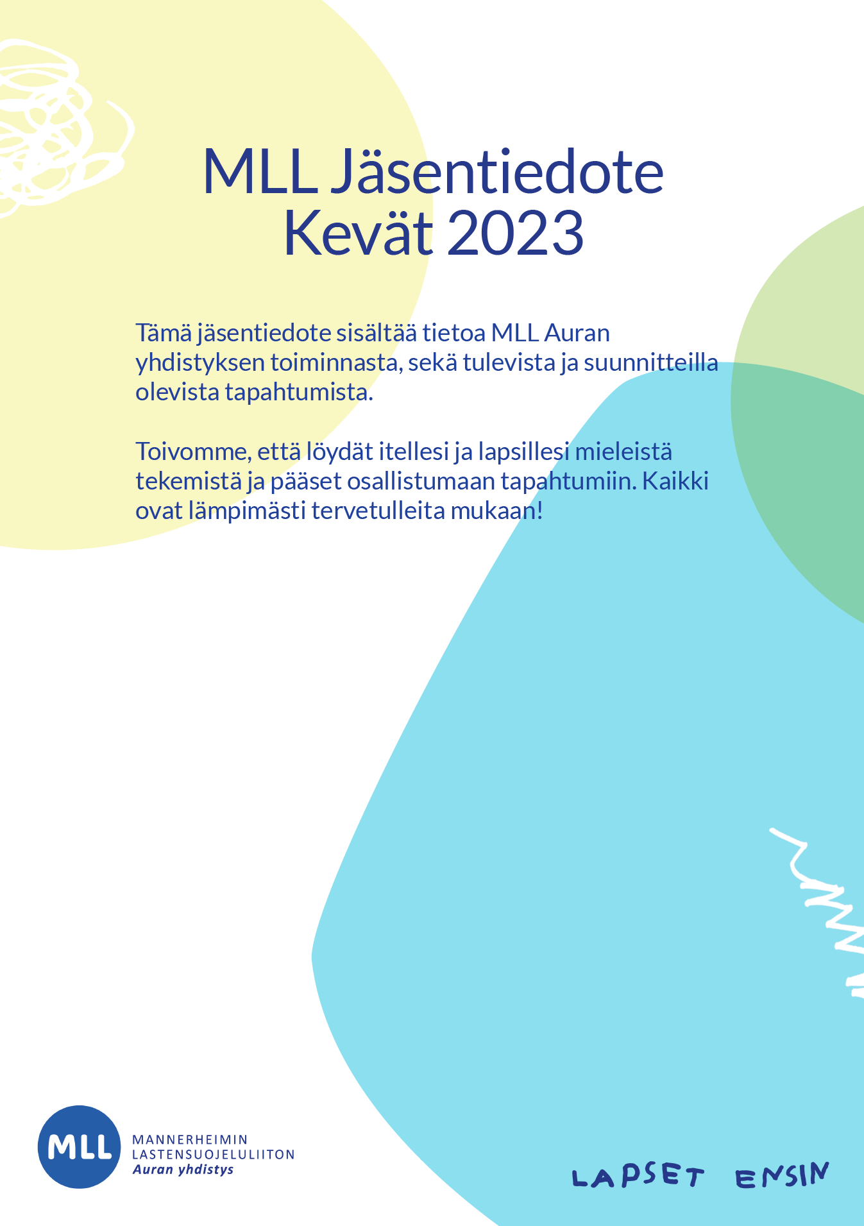

PUHEENJOHTAJAN TERVEHDYS

Valoisaa alkanutta kevättä kaikille jäsenillemme!
Yhdistyksemme kevätkausi on lähtenyt hyvin liikkeelle kevään ja alkukesän tapahtumia suunnitellessa. Vapuksi on tulossa koko perheen tapahtuma yhdessä muiden auralaisten yhdistysten kanssa. Viime vuonna ensimmäistä kertaa toteutetun vapputapahtuman suosion johdosta halusimme tehdä tästä tapahtumasta hauskan perinteen. Toivottavasti sinäkin pääset perheinesi mukaan. Kesällä sitten tapaamme taas puistotreffien merkeissä, sekä iltatorilla kukkien istutuksessa.
Alkuvuosi on mennyt mukavasti perhekahviloiden osalta ja teitä uusia tuttavuuksia on tullut paljon mukaan koronan ja hiljaisen syksyn jälkeen. Tulethan rohkeasti tutustumaan muihin auranmaan perheisiin, mukaan mahtuu aina!
Meidän paikallisyhdistyksemme täyttää tänä syksynä huikeat 100-vuotta, joten syksyllä tiedossa juhlat. Olethan kuulolla, tietoa tapahtumasta tulossa myöhemmin!
Muistakaahan seurata meitä sosiaalisenmedian kanavilla Instagramissa @mll.aura sekä Facebookissa MLL Aura.
Toivotaan että voimme nähdä monessa tapahtumassa ja toimintamme yhteydessä tänä vuonna; Tervetuloa mukaan, sinä olet arvokas.
Toivotan kaikille MLL Auran jäsenille iloista kesän odotusta!
Karoliina Hirvikorpi
p.s Muistathan pitää yhteystietosi ajan tasalla. Helpoimmin se käy Oma MLL sivuilla: https://mll.fi/omamll

TULEVIA TAPAHTUMIA:
Huikean hauska vapputapahtuma
MLL Auran yhdistys järjestää yhdessä Auran Nuorisoseuran kanssa lapsiperheille tarkoitetun vapputapahtuman

1.5.2023 klo 13.00 – 15.00 Auran Nuortentalolla

Tervetuloa mukaan temppuilemaan ja pitämään hauskaa! Nuortentalolla on lapsille suunnattua tekemistä ja kaikenlaista puuhaa; mm. pomppulinna, temppurata, ongintaa, pelialue jne. Ulkoa löytyy mm. koirakavereita rapsutettavaksi.

Tapahtumassa myös buffet, josta voit ostaa pientä syötävää.

Kyseessä on vapputapahtuma, joten olisi mukava nähdä lapsia ja aikuisia pukeutuneina naamiaisasuun! Etsi jotain sopivaa naamiaisasuksi ja heittäydy vapputunnelmaan!

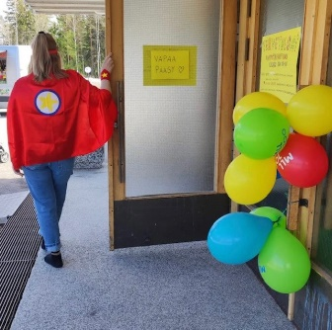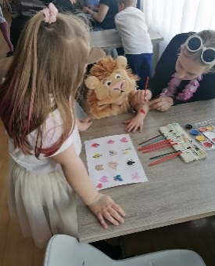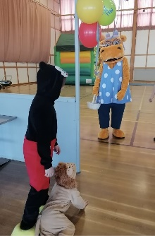

1-v synttärit
Vuonna 2021 ja 2022 syntyneille auralaisvauvoille perheineen järjestetään jo perinteiset 1-vuotissynttärit toukokuussa. Poikkeuksellisesti syntymäpäivillä on mukana kahtena eri vuonna syntyneitä vauvoja. Kutsut on postitettu neuvolan kautta kyseisen ikäryhmän lapsille ja niissä tarkempaa tietoa tapahtumasta, sekä ilmoittautumisohjeet.
Mikäli teille ei ole ilmestynyt kutsua, ota yhteyttä auranmll@gmail.com, jota kautta saat tietoa osallistumisesta/ilmoittautumisesta.
Yhdistyksen kevätkokous
MLL Auran yhdistyksen sääntömääräinen kevätkokous pidetään
16.5.2023 klo 17.30-18.00 Auraamossa
Kaikki jäsenet ovat tervetulleita kokoukseen. Tarjolla myös kahvia ja pientä purtavaa.
Kesäkukkien istutusta lapsille
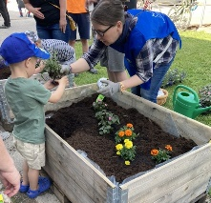
Lapsilla on mahdollisuus osallistua yhteisen KUKKALAATIKON ISTUTTAMISEEN Auraamon eteen. Kukkien istutus järjestetään
6.6.2023 iltatoritapahtuman yhteydessä Auraamon edessä
Tule lapsesi kanssa istuttamaan kukka ja käy seuraamassa sen kasvua kesän mittaan!
MLL AURA 100-VUOTTA 1923-2023

MLL Auran yhdistyksellä on juhlavuosi, yhdistyksemme täyttää tänä vuonna kunnioitettavat 100-vuotta!
Juhlistamme tätä merkittävää vuotta syksyllä järjestelmällä juhlat, joten seuraa ilmoittelua somessa ja ilmoitustauluilla.

”MLL:n Auran paikallisosaston perustava kokous pidettiin 9. joulukuuta 1923 Käyrän kasvatuslaitoksen juhlasalissa. Yhdistyksen ensimmäisiin pyrkimyksiin kuului kouluhoitajan saaminen kuntaan. Kunta ei kuitenkaan lämmennyt asialle. Alkuvuosina järjestettiin mm. luentotilaisuuksia, hiihtokilpailuja ja myytiin vappukukkia, joiden tuotolla hankittiin maitoa kahden vähävaraisen perheen lapsille.
1938 pidettiin ensimmäisen kerran kaksiviikkoiset uimakurssit päättäjäisineen (yleisöä lähes 400). Uimakurssit olivatkin keskeinen työmuoto vuosien ajan. Syksyllä 1938 aloitettiin ompeluseura, jossa valmistettiin pikkulasten vaatteita ja koottiin kahvirahaa toiminnan tukemiseksi. Seuraavana vuonna käynnistyi maatalouskerhotyö, jota organisoimaan palkattiin kerhoneuvoja ja vuonna 1940 kerholaisia oli jo 241.
Kesävirkistystoiminta oli nuorisotyön keskeisin muoto myöhempinäkin vuosina. Uimakouluja pidettiin aina vuoteen 1990 saakka. Päiväkerhotyön tukeminen oli esillä ensimmäisen kerran 1969 ja vuodesta 1970 lähtien lahjoitettiin varoja leikkivälineiden hankkimiseen ja ohjaajan palkkoihin. 1970-luvulla osallistuttiin useana vuonna eri järjestöjen yhdessä pitämiin lastenjuhliin Nuortentalolla ja 1980-luvulla järjestettiin oma ”lystisunnuntai” vuosittain. Vuonna 1988 ohjelmaan tulivat myös lasten taidetapahtumat. Myös koko perheen retket ovat kuuluneet ohjelmaan.”

Yllä oleva teksti on osa Ari Vilenin kirjoittamaa historiikkia Auran MLL:n satavuotisesta taipaleesta. Koko historiikin kuvineen pääset lukemaan MLL Auran kotisivuilta tästä linkistä HISTORIA | MLL Auran Yhdistys
PERHEKAHVILAT:
VAAVITIIMI
Perhekahvila Vaavitiimi on avoin kaikille alle 1,5-vuotiaille lapsille vanhempineen ja sisaruksineen. Kokoonnumme maanantaisin klo 10.00-12.00 Auraamon teatteritilassa.
Vaavitiimissä tutustutaan toisiin vauvaperheisiin ja jutellaan vauvaperheen arjesta kahvikupin ääressä. Silloin tällöin myös ohjelmaa vauvoille ja vanhemmille. MLL tarjoaa yhdessä K-Market Aurantorin kanssa pientä purtavaa ja juotavaa. K-Market Aurantorista saamme tarjottavat hävikin vähentämiseksi.
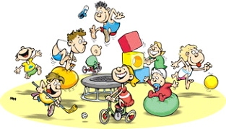

PERHEKAHVILA
Perhekahvila on tarkoitettu pääsääntöisesti alle kouluikäisille lapsille vanhempineen (myös sisarukset ovat tervetulleita). Perhekahvila kokoontuu perjantaisin klo 10.00-12.00 Auraamon teatteritilassa.
Perhekahvila on oiva paikka pienten lasten vanhemmille tutustua toisiinsa ja jakaa iloja ja murheita, sekä myös tutustuttaa lapset toisiinsa jo pienestä pitäen. Usein vaan jutellaan aikuisten kesken arkisista asioista ja lapset leikkivät omia leikkejään, joskus puistoillaan tai retkeilläänkin.
MLL tarjoaa yhdessä K-Market Aurantorin kanssa pientä purtavaa ja juotavaa. K-Market Aurantorista saamme tarjottavat hävikin vähentämiseksi.
Perhekahviloiden yhteyshenkilöinä toimii Sara Laukkanen. Lisätietoja Facebookissa MLL aura tai aura.mll.fi.

Kesällä perhekahvilat siirtyvät ulkoilemaan, jolloin järjestetään kaikille avoimet PUISTOTREFFIT; tule mukaan lasten kanssa Auran leikkipuistoihin leikkimään sään salliessa. Lisää tietoa Facebookissa.
SATUTUNNIT 3-6 -VUOTIAILLE LAPSILLE
MLL Auran yhdistys järjestää satutunteja yhdessä Auran kirjaston kanssa. Jokainen satutunti sisältää aiheeseen sopivan kirjan lisäksi vaikka lauluja, leikkejä, piirtämistä tai loruja. Satutunti aloitetaan alkunimilaululla ja päätetään lopetuslorulla.
Kevään satutunnit ovat maanantaisin klo 18-18.45 Auran kirjastossa. Tälle keväälle on vielä 6.5. satutunti tulossa.
TANSSITAN VAUVAA
Tanssitan vauvaa on toiminnallinen ryhmä, jossa toiminnan muotona on tanssillinen liikunta. Ohjelma koostuu helpoista tanssillisista osioista sekä kevyistä lihasvoimaa parantavista sarjoista. Vauva toimii liikkeiden lisäpainona ja tehostaa äidin liikkeiden vaikutusta. Samalla vauva saa mukavasti matkustaa äidin sylissä. Ohjattu osuus kestää noin 45 min, jonka jälkeen äideillä on mahdollisuus vaihtaa ajatuksia kahvittelun lomassa. Ryhmään voit osallistua, kun vauvasi on täyttänyt 3kk, mutta ei vielä yhtä vuotta.
Meillä ei tällä hetkellä ole tanssitan vauvaa toiminnassa vetäjää. Mikäli kiinnostuit asiasta, ole yhteydessä puheenjohtajaan osoitteella auranmll@gmail.com

KYLÄMUMMI/-VAARITOIMINTA JA LUKUMUMMI
Kylämummit ja -vaarit ovat vapaaehtoistyöstä kiinnostuneita aikuisia, jotka haluavat olla läsnä lasten arjessa ja antaa aikaansa. Kylämummit ja -vaarit toimivat esim. MLL:n perhekahvilassa, kerhoissa ja tapahtumissa tai päiväkodeissa ja kouluissa. Toiminnan perustana on vapaaehtoisuus, luotettavuus ja luottamuksellisuus. Toimintaan voi lähteä mukaan jo ennen eläkkeelle siirtymistä, omilla ehdoilla. Voit itse päättää, kuinka pitkäksi aikaa sitoudut ja lasten kanssa saa tehdä sitä, mikä itselle on luontevaa.

Haluatko antaa aikaa lapsille? Toivoisitko elämääsi lisää sisältöä? Kaipaatko uusia saman henkisiä ystäviä? Tärkeintä on läsnäolo, lasten kuunteleminen, tukeminen ja rohkaiseminen. Jos kiinnostuit tai tiedät jonkun tutun, joka voisi olla kiinnostunut, ota yhteyttä Auran yhteyshenkilöön Katja Laaksoseen 040 715 4744.

TUKIOPPILASTOIMINTA
MLL Auran yhdistys on kouluttanut innokkaita ja aktiivisia tukioppilaita Auran yhtenäiskouluun jo vuodesta 2011 lähtien. Tukioppilasohjaajina koulussa toimivat Anna Vallivuori, Veera Päiviö ja Nora Laakso.
****************************************************************************

HALLITUS VUONNA 2023

Hirvikorpi Karoliina, puheenjohtaja
auranmll@gmail.com

Hallituksen jäsenet: Varajäsenet:

Laine Karita Puuska Maria
Aalto Henna Äikää Heli
Pentinmäki Päivi Toivonen Merja
Korpela Katja Sinisalo Kaisa
Keiras Marika Terävä Krista
Salovuori Minna Laukkanen Sara
Keiras Marika Palomäki Tiia
Ruohonen Suvi

****************************************************************************

OLEMME SIIRTYMÄSSÄ SÄHKÖISEEN JAKELUUN, JOTEN TOIMITATHAN MEILLE SÄHKÖPOSTIOSOITTEESI VARMISTAAKSESI JATKOSSAKIN
MLL-POSTIN SAAPUMISEN SINULLE.
Voit lähettää osoitteesi s-postilla osoitteeseen auranmll@gmail.com
JÄSENEDUT
MLL:n Auran yhdistyksen jäsenenä saat alennusta yhdistyksemme erikseen määritellyistä maksullisista toiminnoista, sekä lisäksi käytössäsi on yhdistyksen neuvottelemat seuraavat jäsenedut paikallisista liikkeistä/yrityksiltä/toimijoilta:
- Ravintola Hullu Poni, Aura
-10%, ei koske alkoholijuomia

- Tuisa Oy
-10% kaikista omista tuotteista

- Auran Aarteet
- 5% paikkavuokrista

- Parturi kampaamo Jaana Murto, Aura kk
-15 % Osis- ja Bonacure-tuotteet

- Hiuskulma Loiste
Lasten (alle 10v) hiustenleikkuu 16e

- Photography Siiri Vaittinen
-10% kuvauksista (ei koske hääkuvausta)

MLL Varsinais-Suomen piirin etuja mm. näistä:
Berrie: 10% alennus verkkokaupan tilauksista koodilla MLLVS.

Saaren Taika: 10% alennus kaikista Saaren Taika -tuotteista koodilla MLL2022.

Kino Piispanristi: 1 euron alennus Kino Piispanristin normaalihintaisista elokuvalipuista koko perheelle jäsenkorttia näyttämällä. Etu voimassa 2023 vuoden loppuun saakka.

Turun Sirkus: 10 euron alennus sirkuskursseista ja sirkusliikuntasynttäreistä.

LähiTapiola Varsinais-Suomi: Pitkäaikainen kumppanimme LähiTapiola Varsinais-Suomi tarjoaa uutena jäsenetuna 35 % alennuksen kahden ensimmäisen vuoden lapsivakuutuksien maksuista! Etu koskee uusia LähiTapiola Varsinais-Suomen myöntämiä vakuutuksia.

Kannattaa katsoa myös valtakunnalliset edut osoitteesta http:// www.mll.fi/tietoa-mllsta/jasenyys/jasenedut/

Muista näyttää jäsenkorttiasi, jotta saat yllä mainitut edut käyttöösi!

